**Java Web开发**

**实验六**

**作业报告**

|  |  |
| --- | --- |
| 学 院 | 计算机 |
| 所在系 班 级 | 2017软件工程系5班 |
| 学 号 姓 名 | 04171305陈浩植 |
| 指 导 教 师 | 郭晓燕 |
| 完 成 时 间 | 2018年4月11 |

# 实验题目

2、参考成熟的购物系统，为购物车增加功能，完善购物车：删除商品，查看商品具体信息，计算商品总价，修改商品购买件数等等。界面尽量美观。

提示：Java文件即Book.java的设计需要重构，需要分离商品基本信息和购买信息，需要有类分别来保存单件商品的购买信息和所有商品的购买信息。所以至少要三个Java类才能完成购物的基本功能。

Servlet也需要响应更多的操作，可以在一个Servlet中也可以分多个文件响应。并在适当的地方调用Java方法。

# 分析与设计

在实验五的基础上加上增加删除商品、查看商品详细信息、计算消费总额的功能，并将外观进来完善。实验五只有一个Book类，实验六增加了两个类来保存单件的商品购买信息和所有商品的购买信息。

# 关键源码（部分）

Book.java:**public** **class** Book {

**private** String bookId; //书号

**private** **int** bookNum; //购书本数

**public** Book(String bookId, **int** bookNum) {

**this**.bookId = bookId;

**this**.bookNum = 0;

}

**public** String getBookId() {

**return** bookId;

}

**public** **int** getBookNum() {

**return** bookNum;

}

**public** **void** setBookNum(**int** bookNum){

**this**.bookNum=bookNum;

}

Bookitem.java:**public** **class** Bookitem {

**private** String bookId; //书号

**private** String bookName;//书名

String bookImg; //书封面所在地址

**private** **double** bookprice;//购书本数

**private** **double** discount;//折扣

**public** Bookitem(String bookId, String bookName, String bookImg, **double** bookprice,**double** discount) {

**this**.bookId = bookId;

**this**.bookName = bookName;

**this**.bookImg = bookImg;

**this**.bookprice =bookprice;

**this**.discount=discount;

}

**public** String getBookId() {

**return** bookId;

}

**public** String getBookName() {

**return** bookName;

}

**public** String getBookImg() {

**return** bookImg;

}

**public** **double** getBookprice() {

**return** bookprice;

}

**public** **double** getdiscount(){

**return** discount;

}

}

ShoppingServlet.java:**public** **void** doGet(HttpServletRequest request, HttpServletResponse response)

**throws** ServletException, IOException {

//获取从Shopping.jsp传来的request对象中的ID号

//在ID号不为空的情况下，获取Session对象中的购物车信息，Book数组。

//找到数组中与ID对应的Book对象，将其属性bookNum数字加1

//将数组写回session对象中去。

//跳转回Shopping.jsp

HttpSession session=request.getSession();

Book[] BookList=(Book[])session.getAttribute("book");

String id=request.getParameter("id");

**for**(**int** i=0;i<BookList.length;i++){

**if**(id.equals(BookList[i].getBookId())){

BookList[i].setBookNum(BookList[i].getBookNum()+1);

response.sendRedirect("Shopping.jsp");

}

}

}

Shopingservlet1.java:**public** **void** doGet(HttpServletRequest request, HttpServletResponse response)

**throws** ServletException, IOException {

//获取从Shopping.jsp传来的request对象中的ID号

//在ID号不为空的情况下，获取Session对象中的购物车信息，Book数组。

//找到数组中与ID对应的Book对象，将其属性bookNum数字加1

//将数组写回session对象中去。

//跳转回Shopping.jsp

request.setCharacterEncoding("utf-8");

response.setContentType("text/html;charset=UTF-8");

PrintWriter out = response.getWriter();

HttpSession session=request.getSession();

Book[] BookList=(Book[])session.getAttribute("book");

String id=request.getParameter("id");

**for**(**int** i=0;i<BookList.length;i++){

**if**(id.equals(BookList[i].getBookId())){

**if**(BookList[i].getBookNum()>0){

BookList[i].setBookNum(BookList[i].getBookNum()-1);

response.sendRedirect("Shopping.jsp");}

**else**{

response.sendRedirect("Shopping.jsp");

}}

}

}

All.java:**public** **class** All{

**private** **double** Price;

**public** All(**double** Price){

**this**.Price=Price;

}

**public** **double** getBookprice() {

**return** Price;

}

**public** **void** setBookprice(**int** booknum,**double** price,**double** discount){

Price=booknum*price*discount;

}}

Shopping.jsp:<%@page import=*"www.Book"*%>

<%@ page language=*"java"* import=*"java.util.*"* pageEncoding=*"UTF-8"*%>

<%@page import=*"www.*"* %>

<!DOCTYPE HTML PUBLIC "-//W3C//DTD HTML 4.01 Transitional//EN">

<html>

<%

//当第一次访问采购网页，session对象中还没有book购物车信息时，进行初始化。

**if** (session.getAttribute("book")==**null**){

//在session对象中存储图书采购信息

Book[] BookList = **new** Book[4];

BookList[0] = **new** Book("10101",0);

BookList[1] = **new** Book("10102",0);

BookList[2] = **new** Book("10103",0);

BookList[3] = **new** Book("10104",0);

//存入session对象中

session.setAttribute("book", BookList);

}

%>

<head>

<meta http-equiv=*"Content-Type"* content=*"text/html; charset=utf-8"* />

<title>无标题文档</title>

<style>

**a**{ color: *#CCC*}

**a***:hover*{ color:*#F00*}/* 鼠标经过悬停字体颜色 */

/* css 注释说明：以上代码为设置html中超链接统一字体颜色 */

*.div* **a**{ color:*#090*}

*.div* **a***:hover*{ color:*#090*}

**body**{background-size:*100%*;}

</style>

</head>

<body background=*"img/223.jpg"* bgcolor=*"#CCCCCC"* >

<br>

<%

Book[] BookList=(Book[])session.getAttribute("book");

%>

<br>

<p><table align=*"center"*border=*"1"* border=*"0"* cellpadding=*"1"* cellspacing=*"0"*>

<tr>

<td colspan=*"2"*><img height=*"50"* src=*"img/241.jpg"* /> <a href=*"result.jsp"*>已采购<%=BookList[0].getBookNum()+BookList[1].getBookNum()+BookList[2].getBookNum()+BookList[3].getBookNum() %> 本书籍</a></td>

<td valign=*"bottom"* colspan=*"2"* align=*"right"*><font color=*"#666666"*><a href=*"message.jsp"*>您可以点击此处查看商品详细信息</a></font></td></tr>

<tr>

<td><img height=*"200"* src=*"img/10101.jpg"*></td>

<td><img height=*"200"* src=*"img/10102.jpg"*></td>

<td><img height=*"200"* src=*"img/10103.jpg"*></td>

<td><img height=*"200"* src=*"img/10104.jpg"*></td>

</tr>

<tr>

<td align=*"center"*><a href=*"shopping.view?id=10101"*>+</a> <font color=*"#CCCCCC"*> <%=BookList[0].getBookNum() %> </font> <a href=*"shopping1.view?id=10101"*>-</a></td>

<td align=*"center"*><a href=*"shopping.view?id=10102"*>+</a> <font color=*"#CCCCCC"*><%=BookList[1].getBookNum() %> </font><a href=*"shopping1.view?id=10102"*>-</a></td>

<td align=*"center"*><a href=*"shopping.view?id=10103"*>+</a> <font color=*"#CCCCCC"*><%=BookList[2].getBookNum() %> </font><a href=*"shopping1.view?id=10103"*>-</a></td>

<td align=*"center"*><a href=*"shopping.view?id=10104"*>+</a> <font color=*"#CCCCCC"*><%=BookList[3].getBookNum() %> </font> <a href=*"shopping1.view?id=10104"*>-</a></td>

</tr>

</table></body>

</html>;

Result.jsp:<%@page import=*"www.Book"*%>

<%@ page language=*"java"* import=*"java.util.*"* pageEncoding=*"UTF-8"*%>

<%@page import=*"www.*"* %>

<!DOCTYPE HTML PUBLIC "-//W3C//DTD HTML 4.01 Transitional//EN">

<html>

<head>

<meta http-equiv=*"Content-Type"* content=*"text/html; charset=utf-8"* />

<title>无标题文档</title>

<style>

**a**{ color: *#CCC*}

**a***:hover*{ color:*#F00*}/* 鼠标经过悬停字体颜色 */

/* css 注释说明：以上代码为设置html中超链接统一字体颜色 */

*.div* **a**{ color:*#090*}

*.div* **a***:hover*{ color:*#090*}

**body**{background-size:*100%*;}

</style>

</head>

<body background=*"img/223.jpg"* bgcolor=*"#CCCCCC"* >

<%

Book[] BookList=(Book[])session.getAttribute("book");

%>

<p><table height=*"400"* cellspacing=*"1"* cellpadding=*"1"* width=*"305"* border=*"1"*>

<tr>

<td height=*"10px"* colspan=*"2"*><a href=*"Shopping.jsp"*>已购买<%=BookList[0].getBookNum()+BookList[1].getBookNum()+BookList[2].getBookNum()+BookList[3].getBookNum() %> 本书籍，返回继续购物</a></td>

<td align=*"right"* colspan=*"2"*><a href=*"result1.jsp"*>选购完毕，进行结算</a></td>

</tr>

<tr>

<td><img height=*"369"* width=*"248"* src=*"img/10101.jpg"*></td>

<td><img height=*"366"* width=*"235"* src=*"img/10102.jpg"*></td>

<td><img height=*"370"* width=*"256"*src=*"img/10103.jpg"*></td >

<td><img src=*"img/10104.jpg"* width=*"238"* height=*"368"*></td>

</tr>

<tr >

<td align=*"center"* height=*"10px"*>共<%=BookList[0].getBookNum() %>本</td>

<td align=*"center"*>共<%=BookList[1].getBookNum() %>本</td>

<td align=*"center"*>共<%=BookList[2].getBookNum() %>本</td>

<td align=*"center"*>共<%=BookList[3].getBookNum() %>本</td>

</tr>

</table>

</body>

</html>

Message.jsp:<%@page import=*"www.Bookitem"*%>

<%@page import=*"www.ShopingServlet"*%>

<%@ page language=*"java"* import=*"java.util.*"* pageEncoding=*"UTF-8"*%>

<%@page import=*"www.*"* %>

<!DOCTYPE HTML PUBLIC "-//W3C//DTD HTML 4.01 Transitional//EN">

<html>

<%

//当第一次访问采购网页，session对象中还没有book购物车信息时，进行初始化。

**if** (session.getAttribute("book1")==**null**){

//在session对象中存储图书采购信息

Bookitem[] BookList1 = **new** Bookitem[4];

BookList1[0] = **new** Bookitem("10101", "活着", "img/10101.jpg", 20.0,0.9);

BookList1[1] = **new** Bookitem("10102", "老人与海", "img/10102.jpg", 20.0,0.9);

BookList1[2] = **new** Bookitem("10103", "解忧杂货店", "img/10103.jpg", 20.0,0.9);

BookList1[3] = **new** Bookitem("10104", "局外人", "img/10104.jpg", 20.0,0.9);

//存入session对象中

session.setAttribute("book1", BookList1);

}

%>

<head>

<meta http-equiv=*"Content-Type"* content=*"text/html; charset=utf-8"* />

<title>无标题文档</title>

<style>

**a**{ color: *#CCC*}

**a***:hover*{ color:*#F00*}/* 鼠标经过悬停字体颜色 */

/* css 注释说明：以上代码为设置html中超链接统一字体颜色 */

*.div* **a**{ color:*#090*}

*.div* **a***:hover*{ color:*#090*}

**body**{background-size:*100%*;}

**div**{

position: *absolute*;

width: *199px*;

height: *269px*;

}

*#ten*{

top: *28px*;

left: *54px*;

}

*#jack*{

top: *32px*;

left: *243px*;

}

*#aa*{

top: *28px*;

left: *668px*;

}

*#aa1*{

top: *2px*;

left: *873px*;

}

*#bb*{

top: *289px*;

left: *521px*;

}

*#bb1*{

top: *314px*;

left: *285px*;

}

*#cc*{

top: *294px*;

left: *120px*;

}

*#cc1*{

top: *290px*;

left: *722px*;

}

*#dd*{

top: *87px*;

left: *467px*;

}

</style>

</head>

<body background=*"img/223.jpg"* bgcolor=*"#CCCCCC"* >

<br>

<%

Bookitem[] BookList1=(Bookitem[])session.getAttribute("book1");

%>

<div id=*"ten"*><img src=*"img/10102.jpg"* width=*"187"* height=*"266"* ></div>

<div id=*"aa"*><img src=*"img/10101.jpg"* width=*"202"* height=*"241"* ></div>

<div id=*"bb"*><img src=*"img/10103.jpg"* width=*"199"* height=*"247"* /></div>

<div id=*"cc"*><img src=*"img/10104.jpg"* width=*"161"* height=*"197"* ></div>

<div id=*"jack"*>

<p><font color=*"#999999"*>《老人与海》是美国作家海明威于1951年在古巴写的一篇中篇小说，于1952年出版。

该作围绕一位老年古巴渔夫，与一条巨大的马林鱼在离岸很远的湾流中搏斗而展开故事的讲述。

它奠定了海明威在世界文学中的突出地位，这篇小说相继获得了1953年美国普利策奖和1954年诺贝尔文学奖。

该书的价格为<%=BookList1[1].getBookprice() %>元，折扣为<%=BookList1[1].getdiscount() %></font></p>

</div>

<div id=*"aa1"*><font color=*"#999999"*>小说中的主人徐福贵是民国时期的一个地主家的少爷，

年轻时由于嗜赌放荡，输尽家财。父亲被气死后，

福贵一家成为佃农，并很快被国军抓壮丁卷入国共内战。随着内战、三反五反，大跃进，

文化大革命等社会变革，他的人生和家庭也不断经受着苦难，所有亲人都先后离他而去，

仅剩下年老的他和一头老牛相依为命。该书的价格为<%=BookList1[0].getBookprice() %>元，折扣为<%=BookList1[0].getdiscount() %></font></div>

<div id=*"bb1"*><font color=*"#999999"*>《局外人》形象地体现了存在主义哲学关于“

荒谬”的观念；由于人和世界的分离，世界对于人来说是荒诞的、毫无意义的，

而人对荒诞的世界无能为力，因此不抱任何希望，对一切事物都无动于衷。

该书的价格为<%=BookList1[3].getBookprice() %>元，折扣为<%=BookList1[3].getdiscount() %></font></div>

<div id=*"cc1"*><font color=*"#999999"*>该书讲述了在僻静街道旁的一家杂货店，

只要写下烦恼投进店前门卷帘门的投信口，第二天就会在店后的牛奶箱里得到回答：

因男友身患绝症，年轻女孩月兔在爱情与梦想间徘徊；松冈克郎为了音乐梦想离家漂泊，

却在现实中寸步难行；少年浩介面临家庭巨变，挣扎在亲情与未来的迷茫中……

他们将困惑写成信投进杂货店，奇妙的事情随即不断发生。

该书的价格为<%=BookList1[2].getBookprice() %>元，折扣为<%=BookList1[2].getdiscount() %></font></div>

<p><div id=*"dd"*><a href=*"Shopping.jsp"*><h3>点击此处返回购物</h3></a></div></p>

</body>

</html>

# 运行效果图

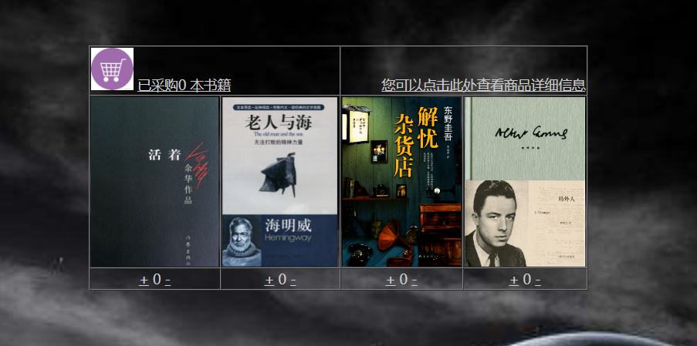

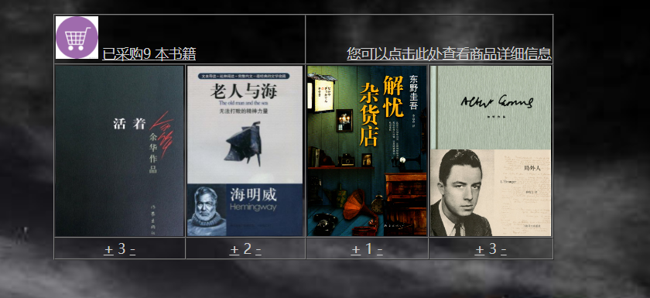 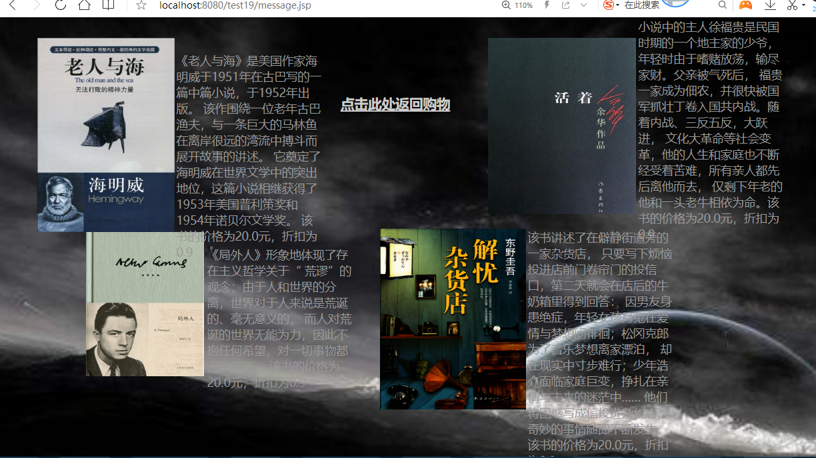

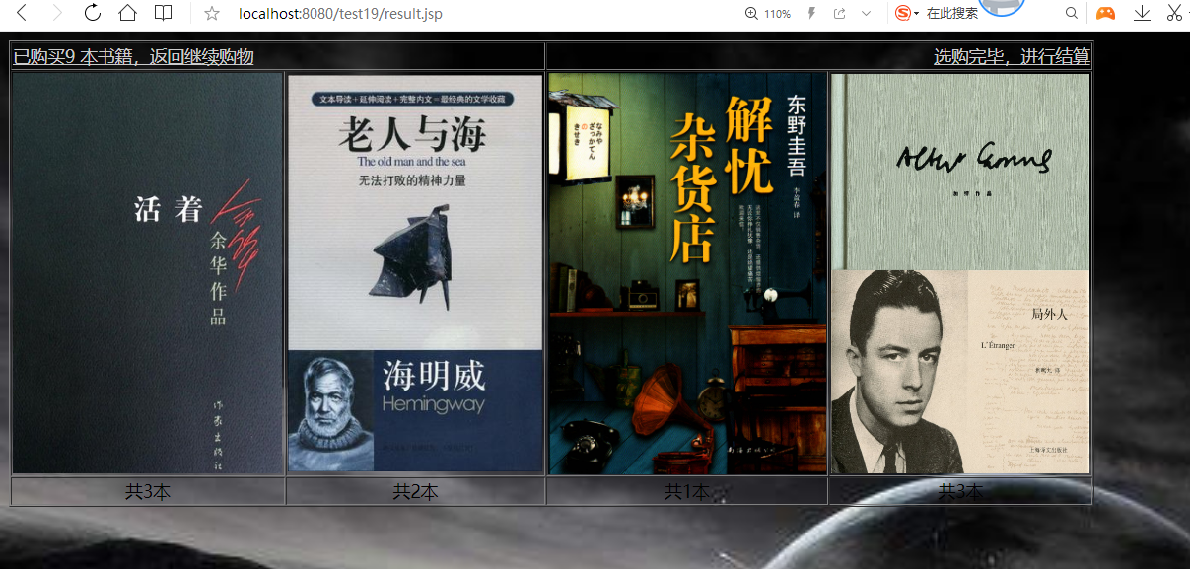

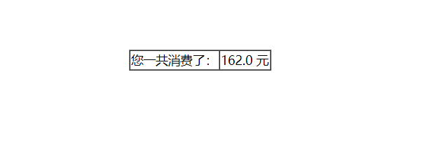

# 收获与问题

依然不太熟练于代码，需要继续努力。